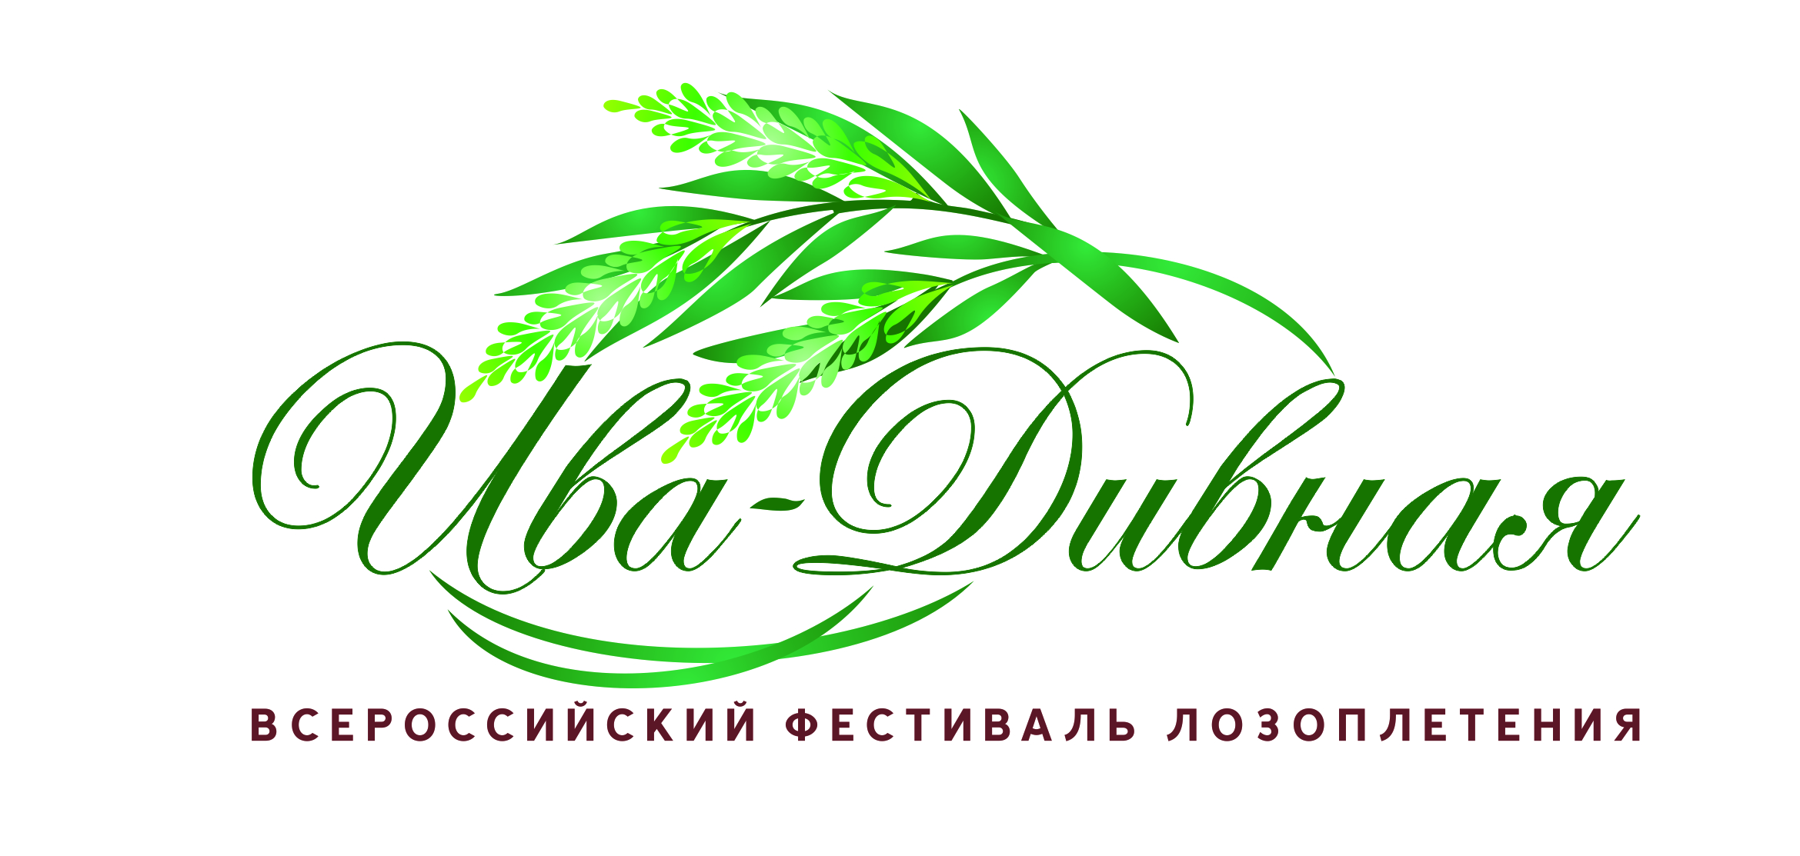

ИНФОРМАЦИОННОЕ ПИСЬМО

10-11 июля 2021 года в городе Кирово-Чепецк Кировской области состоится Всероссийский фестиваль лозоплетения «Ива-Дивная» специализированное профессиональное мероприятие, объединяющее художников, мастеров, представителей отрасли народных промыслов, предпринимательского сообщества и учреждений культуры.
Цель проекта: сохранение единой культурной традиции российского художественного промысла плетения из природных материалов. Незаслуженно забытый корзиночный промысел нуждается в собственном событийном мероприятии для сохранения живой мастеровой традиции.
Мы приглашаем лучших мастеров корзиночного дела со всей России для участия в интерактивном творческом конкурсе мастерства. Создание творческих работ будет происходить на специальной площадке одновременно всеми участниками непосредственно в присутствии зрителей и жюри. Победители Конкурса (1, 2, 3 призовые места) будут награждены со сцены почетными грамотами и ценными подарками. Иногородним участникам обеспечивается питание и проживание. По окончании фестиваля конкурсные изделия будут переданы на постоянное экспонирование в учреждения культуры города и области.
Во время работы Фестиваля в краеведческом музее города будет организована масштабная выставка работ корзиночного промысла. Запланирована деловая программа, биржа контактов. Всем мастерам будет предоставлена возможность показа работ и их реализация
Культурную программу фестиваля обеспечивают творческие коллективы района и области, республик Коми, Татарстан, Марий-Эл, Чувашии, Удмуртии. Работу Фестиваля будет сопровождать ярмарка народных художественных промыслов и мастеров декоративно-прикладного искусства.
Организаторы и партнеры проекта:
Ассоциация «Народные художественные промыслы России»
Министерство образования Кировской области
Министерство культуры Кировской области
Министерство промышленности предпринимательства и торговли Кировской области
Региональный кластер АНО «Центр развития отдыха оздоровления и туризма»
Администрация муниципального образования «Город Кирово-Чепецк Кировской области»
НП «Центр поддержки предпринимательства и народных художественных промыслов»

